Сообщение о возможном установлении публичного сервитута

В соответствии с поступившим ходатайством об установлении публичного сервитута, администрация городского округа Люберцы Московской области информирует о возможном установлении публичного сервитута, в соответствии со ст. 39.41 Земельного кодекса Российской Федерации (далее – Кодекс), площадью 177 кв.м, в целях строительства, реконструкции, эксплуатации, капитального ремонта инженерных сооружений – коммуникации (водосток) в районе станции метро «Котельники», в отношении земель в кадастровом квартале 50:22:0010213, с местоположением: Российская Федерация, Московская область, Городской округ Люберцы, в районе д. 46 по ул. Шоссейная. Правообладатели земельных участков, в отношении которых испрашивается публичный сервитут, если их права не зарегистрированы в Едином государственном реестре недвижимости, в течение пятнадцати дней со дня опубликования сообщения, предусмотренного пп.1 п.3 ст. 39.42 Кодекса, подают в орган, уполномоченный на установление публичного сервитута, заявления об учете их прав (обременений прав) на земельные участки с приложением копий документов, подтверждающих эти права (обременения прав). В таких заявлениях указывается способ связи с правообладателями земельных участков, в том числе их почтовый адрес и (или) адрес электронной почты. Правообладатели земельных участков, подавшие такие заявления по истечении указанного срока, несут риски невозможности обеспечения их прав в связи с отсутствием информации о таких лицах и их правах на земельные участки. Такие лица имеют право требовать от обладателя публичного сервитута плату за публичный сервитут не более чем за три года, предшествующие дню направления ими заявления об учете их прав (обременений прав). Обладатель публичного сервитута в срок не более чем два месяца со дня поступления указанного заявления направляет правообладателю земельного участка проект соглашения об осуществлении публичного сервитута и вносит плату за
публичный сервитут в соответствии со ст.39.46 Кодекса.
Заявления об учете прав на земельные участки принимаются в письменной форме в течение 15 дней со дня опубликования настоящего извещения по рабочим дням через любой МБУ «Многофункциональный центр предоставления государственных и муниципальных услуг городского округа Люберцы», по адресу:
- Отдел приема заявителей «Центральный», расположен по адресу: Московская область, город Люберцы, улица Звуковая, дом 3.
- Отдел приема заявителей «Ухтомский», расположен по адресу: Московская область, город Люберцы, Октябрьский проспект, дом 18, корпус 3.
- Отдел приема заявителей «Северный», расположен по адресу: Московская область, город Люберцы, улица Инициативная, дом 7Б.
- Отдел приема заявителей «Мкр.1А», расположен по адресу: Московская область, город Люберцы, улица 8 Марта, дом 30Б.
- Отдел приема заявителей «Томилинский», расположен по адресу: Московская область, городской округ Люберцы, рабочий поселок Томилино, микрорайон Птицефабрика, дом 4/1.
- Отдел приема заявителей «Красковский», расположен по адресу: Московская область, городской округ Люберцы, дачный поселок Красково, улица Школьная, дом 5.
- Отдел приема заявителей «Малаховский», расположен по адресу: Московская область, городской округ Люберцы, рабочий поселок Малаховка, улица Сакко и Ванцетти, дом 1.
- Отдел приема заявителей «Октябрьский», расположен по адресу: Московская область, городской округ Люберцы, Рабочий поселок Октябрьский, ул. Ленина, д. 39

- «ТОСП» расположен по адресу: Московская область, город Люберцы, Некрасовский проезд, дом 6.
График работы МУ «Люберецкий МФЦ»:
Дни недели Время работы
Понедельник - воскресенье 8.00 – 20.00 без перерыва на обед

ЕДИНЫЙ НОМЕР КОЛЛ-ЦЕНТРА 8-800-550-50-30
Официальный сайт в информационно-коммуникационной сети
«Интернет»: http://lubmfc.ru.
Адрес электронной почты в сети Интернет: mfc-lyubertsymr@mosreg.ru Дополнительная информация приведена на сайтах:
- РПГУ: uslugi.mosreg.ru
- МФЦ: mfc.mosreg.ru или направляются на адрес электронной почты:
sk@lubreg.ru
Ознакомиться с ходатайством об установлении публичного сервитута и прилагаемым к нему описанием местоположения границ публичного сервитута можно в администрации городского округа Люберцы Московской области, по адресу: Московская область, городской округ Люберцы, г. Люберцы, Октябрьский проспект, д. 190, каб.101 (в приемные дни, в приемное время: среда с 11:00 до 17:00).
Настоящее сообщение о возможном установлении публичного сервитута размещено на сайте: www.люберцы.рф

СХЕМА ГРАНИЦ ЗЕМЕЛЬНОГО УЧАСТКА НА КАДАСТРОВОМ ПЛАНЕ ТЕРРИТОРИИ

Цель размещения: для строительства линейных объектов: для переустройства существующих и устройства новых инженерных коммуникаций (водосток) в районе станции метро "Котельники" Местоположение: городской округ Котельники Московской области, Новорязанское шоссе, в районе д. 4 микрорайона Опытное поле, городской округ Люберцы Московской области, в районе д. 46 по Шоссейной улице
Условный номер земельного участка, подлежащего оформлению: 50:22:0010213:ЗУ1, расположен в границах кадастрового квартала 50:22:0010213
Площадь земельного участка, подлежащего оформлению: 177 кв.м

Категория земель: Земли населённых пунктов

Система координат "МСК-50" зона 2
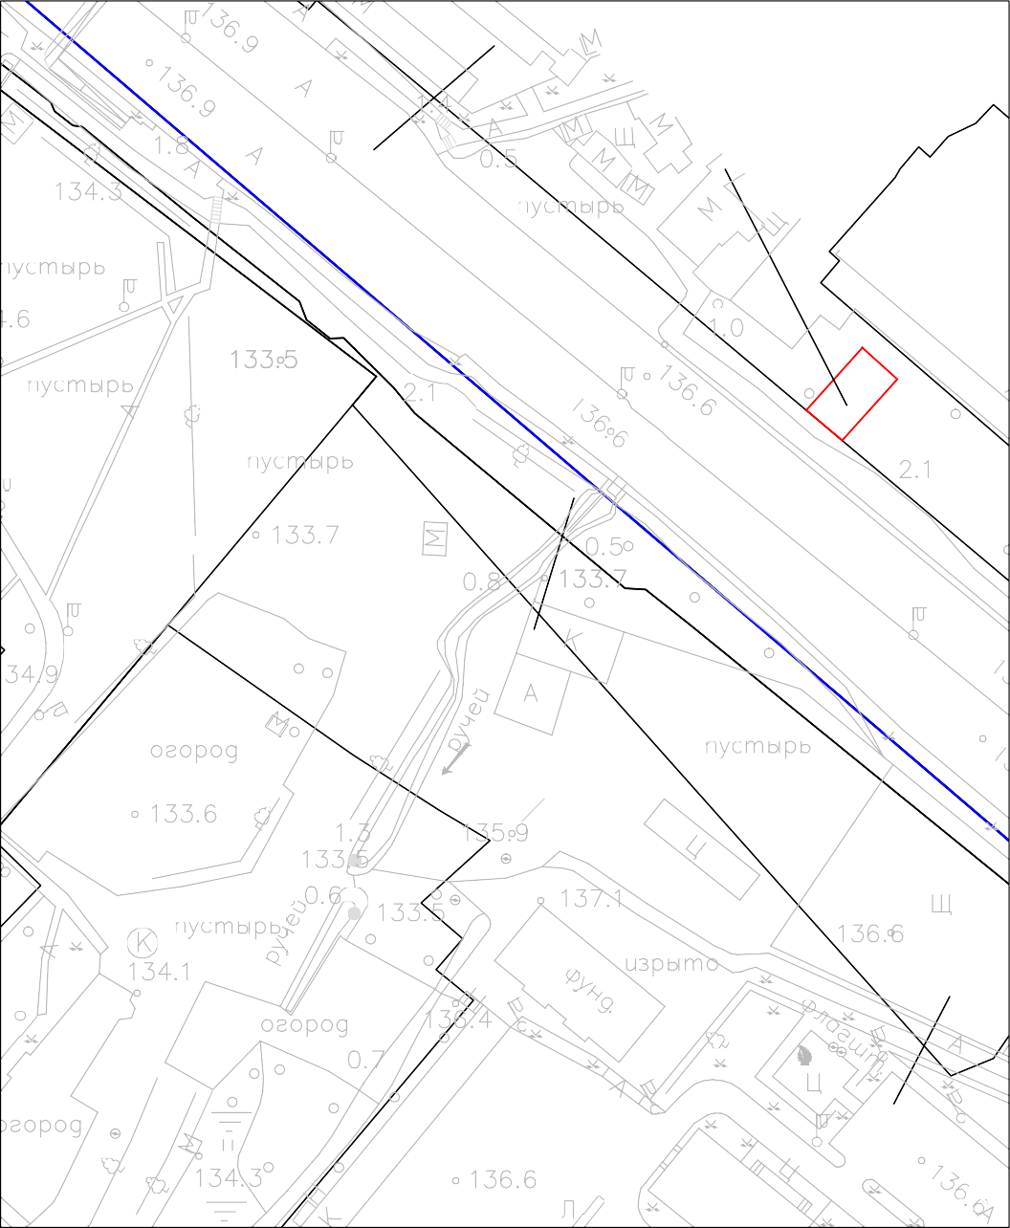

3
:22:0050101:5490
50:22:001

50:22:0000000:105566

50:22:0010213:ЗУ1

50:22:0010213
1
2
4

0
Каталог координат 50:22:0010213:ЗУ1
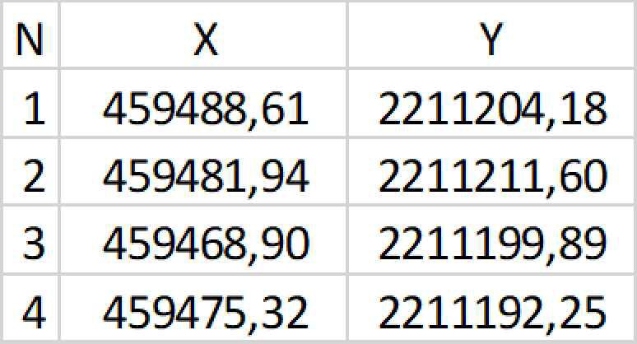

50:22:0000000:105869

50:22:0050101

50:22:0050101:11073

50:22:0050101:8776

Условные обозначения:



50:22:0050101:11073

50:22:0050101

границы земельного участка, запрашиваемого под размещение объекта
- границы земельных участков, сведения о которых содержатся в ЕГРН
- граница кадастрового квартала
- кадастровые номера смежных земельных участков
- кадастровый номер кадастрового квартала

